QUELQUES TEMOIGNAGES D’ENSEIGNANTES SUITE AUX EXPERIMENTATIONS DES CLASSES BLEUES ET DE L’AISANCE AQUATIQUE SOUS FORME MASSEE
ET RETOUR EN IMAGE DE QUELQUES ECOLES DANS LE 06

Grande section de la Tournière, ANTIBES :

« Expérience totalement positive, je reste particulièrement enthousiaste après ces 3 semaines de natation quotidienne.
Tous les enfants ont énormément progressé, ils ont pris confiance, plusieurs enfants ne voulaient pas mettre la tête sous l'eau, une élève avait même mal au ventre à l'idée de venir à la piscine le matin de la 3ème séance, au final, elle entre maintenant dans l'eau en sautant, sans se boucher le nez, descend au fond de l'eau et lâche même la perche pour se déplacer du bord de la piscine à la ligne d'eau du milieu. Cette même enfant m'a confié : "maîtresse, je suis fière de moi !" Quel cadeau !
Je trouve que cette expérience permet aux enfants de prendre confiance en eux au-delà de l'activité "piscine".
A part deux enfants (dont une qui est née le 28 décembre, donc très jeune encore), tous mettent la tête sous l'eau, s'allongent dans l'eau, lâchent le bord de la piscine. Une majorité d'enfants entre dans l'eau en sautant.

Si l'expérience se renouvelle l'an prochain, je souhaite vivement y participer. »

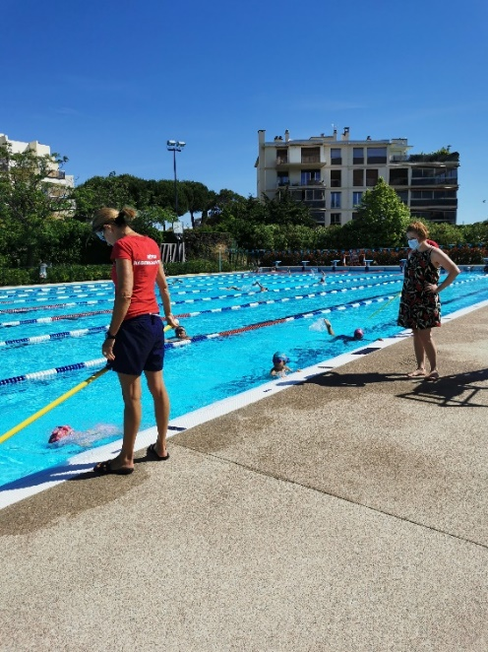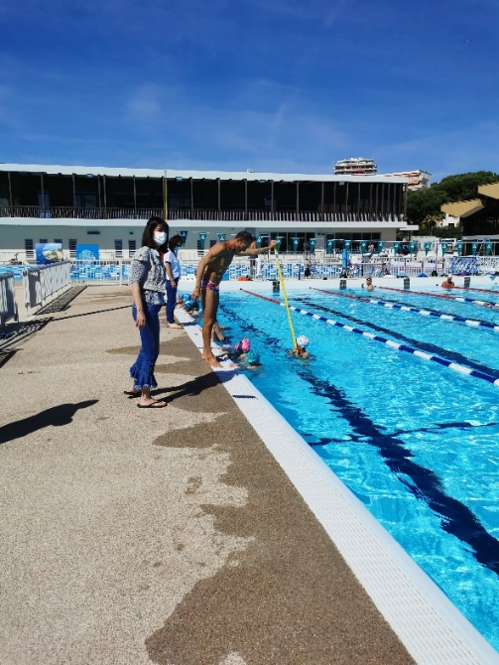

Grande section, CANNES
« Je tiens de nouveau à remercier tous les participants à cette agréable expérimentation "Classes bleues" :
* tant l'équipe du Grand Bleu : Responsable du centre aquatique, chef de bassin, maîtres-nageurs,
* qu'au niveau de l'école : Directrice, enseignantes, ATSEMS, bénévoles, accompagnants
* sans oublier les enfants. Sans vous, cela n'aurait pu exister. »

MATERNELLE BOCCA CENTRE
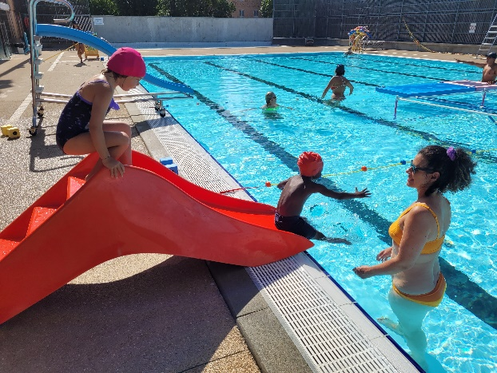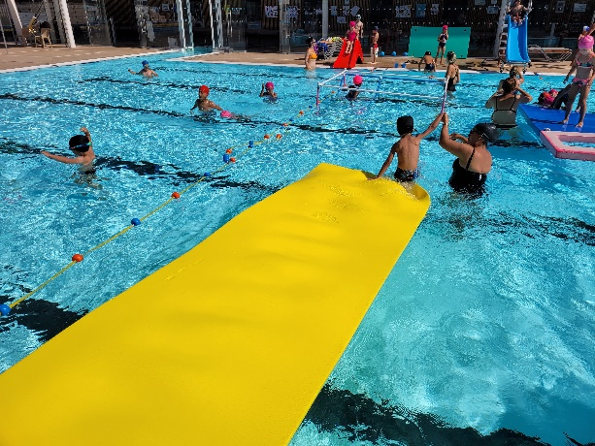
MATERNELLE St EXUPERY
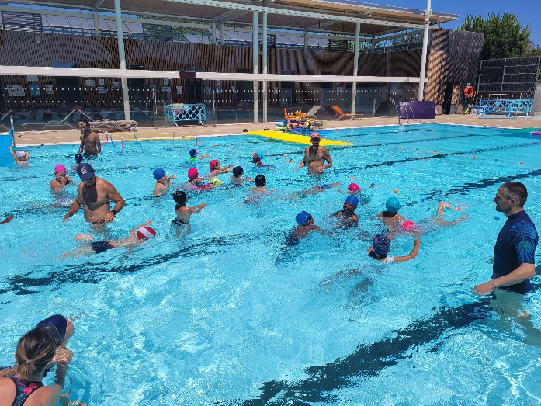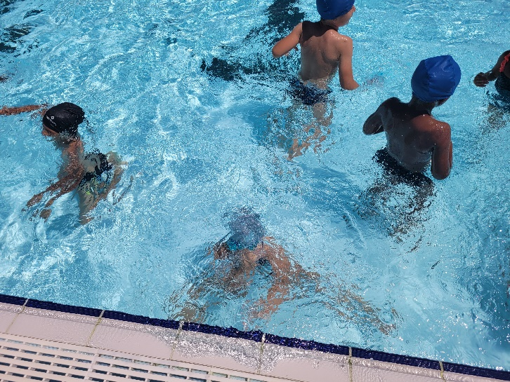

Grande section, NICE 6
« Tout s'est bien déroulé à la piscine. Les maîtres-nageurs sont très compétents et ont un très bon contact avec les enfants. Ils ont permis aux enfants de se dépasser et de les mettre en confiance dans l'eau, sans crainte et de façon très ludique. Les enfants ont beaucoup progressé. Le rythme soutenu des séances leur a permis d'évoluer de façon très efficace.
« Nous avons avec ma classe réalisé 8 séances de piscine sur les 9 initialement prévues.
Notre expérience est extrêmement positive. Les enfants ont progressé de manière importante tout au long de la séquence.
Concernant la fréquence des séances, une séance quotidienne a permis aux enfants de véritablement entrer dans la séquence, au niveau des trajets, des habillages et des déshabillages de créer une routine qui leur a fait gagner en autonomie. La répétition des séances a permis aux plus réticents de rentrer de plus en plus rapidement dans l'eau. De plus, ils ont pu créer un lien de confiance très bénéfique avec les maîtres-nageurs présents aussi bien dans l'eau avec eux, qu'au bord du bassin.
Concernant les séances, les activités ludiques ont permis à tous d'affronter leurs peurs et leur ont permis de rentrer de plus en plus facilement dans l'eau. Je tiens à vous remercier d'avoir mis en place ce projet qui a véritablement ravi les enfants. »

Grande section, NICE 5
« Les résultats des enfants sont impressionnants. De vrais poissons dans l’eau ! Le plus agréable est le plaisir qu'ils prennent dans l'eau, même les plus craintifs sont désormais à l'aise. Cela est dû aussi à l'excellent encadrement dont nous avons pu bénéficier. Les MNS ont été au top avec les enfants.
Bref un régal pour petits et grands !
En espérant que ce projet puisse être reconduit l'année prochaine »
